Міністерство освіти та науки України
НТУУ «КПІ»
Кафедра АПЕПС

Звіт з лабораторної роботи №1
з «Безпека програм і даних»

на тему: «Метод шифрування даних «Шифр Цезаря»
варіант 12

Виконав: студент ТЕФ
4 курсу гр.ТІ-31
Ніколаєв В.В.

Перевірив: Тарнавський Ю.А.

Київ-2016
Мета: « Ознайомитись з методом шифрування даних «Шифр Цезаря» і надати його програмну реалізацію»

- Опис роботи алгоритму
Алгоритм роботи шифру працює простим зсувом алфавіту на деяке число «зсув» (в оригіналі це число 3), після цього, остача від ділення збільшеного числа на деяку константу «дільник» (не більший за розмір алфавіту, збільшений на 1) стає номером символу, що буде відповідати за конкретний символ незакодованого повідомлення в закодованому повідомленні. В оригіналі Цезар використовував «зсув» 3 та «дільник» 27 та латинський алфавіт, що в своїй комбінації створювали «циклічний зсув» по «кільцю» алфавіту.

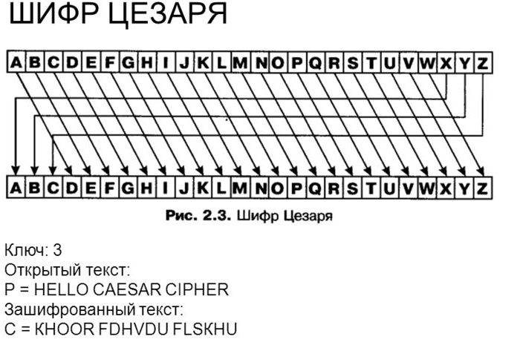

При виборі «дільника» меншого ніж довжина алфавіту, збільшена на 1, кількість «розкодованих» повідомлень, для 1 закодованого може бути більша ніж 1.

- Опис програми, та її роботи
В програмі реалізовані 2 алфавіту для шифрування : російський та англійський, з можливостю вибору користувачем. Також в програмі присутня можливість вибору «зсуву» та «дільника» для алгоритму, вибір вхідного файлу з повідомленням, можливість зберігання закодованого повідомлення та список розкодованих повідомлень (або повідомлення) в окремі файли.

Код, що відповідає за кодування та декодування

public String encode(String str) throws Exception{
StringBuilder sb= new StringBuilder();
for(char ch : str.toCharArray()){
if(alphabet.indexOf(ch)==-1){
throw new Exception("Incorrect encoding was set!");
}
int index=(alphabet.indexOf(ch)+SHIFT)%DIVISOR;
char chToAppend=alphabet.get(index);
sb.append(chToAppend);
}
return sb.toString();
}
public List<List <String>> decode(String str){
List<List<String>> result=new ArrayList<>();
for(Character ch :str.toCharArray()){
List <String> charAtPosition=new ArrayList<>();
int currentIndex=alphabet.indexOf(ch);
do{
int elemIndex= currentIndex-SHIFT;
if (elemIndex<0){
currentIndex+=DIVISOR;
elemIndex+=DIVISOR;
}
charAtPosition.add(alphabet.get(elemIndex).toString());
currentIndex+=DIVISOR;
}while(currentIndex-SHIFT<alphabet.size());
result.add(charAtPosition);
}
return result;
}

Приклад роботи програми
- Специфікація «дільника» та «зсуву»

Type 1 to use english
Type 2 to use russian
1
Specify SHIFT and DEVISIOR? (y/n)
y
Type SHIFT value
3
Type DIVISIOR value
56
Type file destination
test.txt

INPUT STRING

i remember that september
l,
hphpeh
,,kd,,?hs,hpeh

ENCODED STRING

[[i], [ , t], [r], [e], [m], [e], [m], [b], [e], [r], [ , t], [ , t], [h], [a], [ , t], [ , t], [s], [e], [p], [ , t], [e], [m], [b], [e], [r]]
Save encoded string to file? (y/n)
n

ALL POSSIBLE COMBINATIONS

i remember ha sep ember
i remember ha september
i remember ha tsep ember
i remember ha tseptember
i remember hat sep ember
i remember hat september
i remember hattsep ember
i remember hattseptember
i remember tha sep ember
i remember tha september
i remember tha tsep ember
i remember tha tseptember
i remember that sep ember
i remember that september
i remember thattsep ember
i remember thattseptember
i remembert ha sep ember
i remembert ha september
i remembert ha tsep ember
i remembert ha tseptember
i remembert hat sep ember
i remembert hat september
i remembert hattsep ember
i remembert hattseptember
i rememberttha sep ember
i rememberttha september
i rememberttha tsep ember
i rememberttha tseptember
i remembertthat sep ember
i remembertthat september
i remembertthattsep ember
i remembertthattseptember
itremember ha sep ember
itremember ha september
itremember ha tsep ember
itremember ha tseptember
itremember hat sep ember
itremember hat september
itremember hattsep ember
itremember hattseptember
itremember tha sep ember
itremember tha september
itremember tha tsep ember
itremember tha tseptember
itremember that sep ember
itremember that september
itremember thattsep ember
itremember thattseptember
itremembert ha sep ember
itremembert ha september
itremembert ha tsep ember
itremembert ha tseptember
itremembert hat sep ember
itremembert hat september
itremembert hattsep ember
itremembert hattseptember
itrememberttha sep ember
itrememberttha september
itrememberttha tsep ember
itrememberttha tseptember
itremembertthat sep ember
itremembertthat september
itremembertthattsep ember
itremembertthattseptember

Save all possible combinations string to file? (y/n)
y
Type file destination
result.txt

- Автоматичний «зсув» та «дільник»

Type 1 to use english
Type 2 to use russian
1
Specify SHIFT and DEVISIOR? (y/n)
n
Type file destination
test.txt

INPUT STRING

i remember that september
l,uhphpehu,wkdw,vhswhpehu

ENCODED STRING

[[i], [ ], [r], [e], [m], [e], [m], [b], [e], [r], [ ], [t], [h], [a], [t], [ ], [s], [e], [p], [t], [e], [m], [b], [e], [r]]
Save encoded string to file? (y/n)
y
Type file destination
result.txt

ALL POSSIBLE COMBINATIONS

i remember that september
Save all possible combinations string to file? (y/n)
result_str.txt

З вищенаведених прикладів роботи програми, можна побачити, що кількість декодованих повідомлень залежить від розміру «дільника», якщо він дорівнює довжині алфавіту, збільшеної на 1 (автоматичний вибір дільника), то декодоване повідомлення буде єдине. При виборі «дільника», що є меншим ніж довжина алфавіту, збільшена на 1, кількість декодованих повідомлень може бути більша за 1.

Блок-схема роботи програми

Висновки

Було вивчено алгоритм «шифру Цезаря» та створено програму, кодування та декодування повідомлення, на основі «шифру Цезаря» з можливостю зберігання результату роботи програму до файлу, та специфікацією початкових параметрів «шифратора».

